101年度《德智體群美五育理念與實踐》
教材教法設計工作坊實施計畫
壹、依據：
教育部提升我國教師培育的品質，具體推動教師卓越發展，落實德智體群美五育均衡發展的理念與實踐，訂定本計畫。
貳、計畫目的：
一、宣導德智體群美五育均衡發展的重要性，鼓勵教師研發具體落實的課程與教學策略。
二、提升全國中等以下教師對落實德智體群美五育理念與實踐之瞭解與認同。
三、透過德智體群美五育理念與實踐之優良教材教法作品分享機制，推展五育均衡
的全人教育之教學成效。
参、辦理單位：
一、主 辦：教育部。
二、承辦單位：國家教育研究院、國立臺灣師範大學。
肆、辦理日期、對象及研習地點：分二梯次辦理。
一、第一梯次：
(一)日 期：民國101年3月19日(星期一) 至民國101年3月21日(星期三)。
(二)參加名額及對象：
1.名額共50名，依報名先後順序至額滿為止。
2.對象：(1)公私立高級中等以下學校(含幼稚(兒)園)校（園）長、主任、組長或教師，可個人或組團隊(2~3人)參加。
(2)各師資培育之大學教材教法(或教學實習)之授課教師、師資生、實習生(含100學年度上、下學期實習學生)，各校推薦1名。
(三)研習地點：國立臺灣師範大學(圖書館校區)進修推廣學院二樓會議室。
106臺北市和平東路一段129號(參閱附件一)。
二、第二梯次：
(一)日 期：民國101年3月26日(星期一)至民國101年3月28日(星期三) 。
(二)參加名額及對象：
1.名額共50名(薦派名額外，如有餘額自由報名則依先後順序至額滿為止)。
2.對象：(1)教育部中央輔導團各領域各薦派諮詢教師1名、普通高級中學課程各學科中心各薦派1名(校長、主任或教師)、各縣市國民教育輔導團各薦派1名輔導員。
(2) 公立高級中等以下學校(含幼稚(兒)園)校（園）長、主任、組長或教師，自由報名。
(三)研習地點：國家教育研究院(臺中院區)-臺中市豐原區師範街67號(參閱附
件二)。
伍、報名方式：
一、第一梯次：
即日起至民國101年3月15日(星期四)止，至「德智體群美五育理念與實踐」
網站「報名專區」登錄報名（依報名先後順序，額滿為止），網址為：
http://arteducation.sce.ntnu.edu.tw/fullfive/。報名表請參閱附件三。
二、第二梯次：
即日起至民國101年3月19日(星期一)止，至國家教育研究院網頁(http://www.naer.edu.tw/)「研習業務」項下「班別及報名」點選「研習班別」後之「報名」選項，填妥研習員資料，收到審核通過email後始完成報名手續，並公布於網上「學員名單」，不再另行通知。
陸、課程內容：
一、第一梯次
(研習地點：國立臺灣師範大學進修推廣學院2樓會議室 臺北市大安區和平東
路一段129號)
「德智體群美五育理念與實踐」教材教法設計工作坊課程表
天 數 |  |  | 共 三 天
日 期 |  |  | 3/19 |  | 3/20 | 3/21
星 期 |  |  | 一 |  | 二 | 三
上  午 | 第一節 | 08：30  ｜  09：00 | 報 到
上  午 | 第二節 | 09：10  ｜  10：00 | 9:00-09:10  開幕式 |  | 五育融通-  以智育為經緯  洪振方教授  國立高雄師範大學  科學教育研究所 | 五育融通-  以美育為表裡  陳瓊花教授  國立臺灣師範大學  美術學系
上  午 | 第二節 | 09：10  ｜  10：00 | 五育融通-  以體育為命脈  程瑞福所長  國立臺灣師範大學 運動與休閒管理研究所 |  | 五育融通-  以智育為經緯  洪振方教授  國立高雄師範大學  科學教育研究所
上  午 | 第三節 | 10：10  ｜  11：00 |  |  | 五育融通-  以智育為經緯  洪振方教授  國立高雄師範大學  科學教育研究所
上  午 | 第四節 | 11：10  ｜  12：00 | 五育教材教法設計徵選簡介  丘永福理事長  中華人文與藝術教育  研究發展學會 |  | 五育教材教法  設計實例分享 (一)  朱玉芳老師  國立羅東高級中學 | 五育教材教法設計實作成果展示  丘永福理事長  中華人文與藝術教育  研究發展學會
地 點 |  |  | 進修推廣部 2樓會議室
下  午 | 第五節 | 13：30  ｜  14：20 | 五育融通-  以德育為本源  李琪明教授  國立臺灣師範大學 公民教育與活動領導學系 |  | 五育融通  教材教法設計  張樹倫副教授  國立臺灣師範大學 公民教育與活動領導學系 | 五育教材教法設計實作發表與講評
下  午 | 第六節 | 14：30  ｜  15：20 |  |  | 五育融通  教材教法設計  張樹倫副教授  國立臺灣師範大學 公民教育與活動領導學系 | A |  | B | C | D
 |  |  |  |  |  | 蔡居澤  教授 |  | 程瑞福教授 | 陳瓊花  教授 | 丘永福理事長
下  午 | 第七節 | 15：30  ｜  16：20 | 五育融通-  以群育為體用  蔡居澤教授  國立臺灣師範大學 公民教育與活動領導學系 |  | 五育教材教法  設計實例分享 (二)  陳湘玲 老師  基隆市中山區東光國民小學
下  午 | 第八節 | 16：30  ｜  17：20 |  |  | 五育教材教法  設計實例分享 (三)  洪可盈  文藻外語學院外語教學系 | 16:30-17:00  綜合座談  教育部長官、陳瓊花教授
地 點 |  |  | 進修推廣部2樓會議室
17：30~18：10 |  |  | 晚 餐
晚  間 | 18：30  ｜  20：20 |  | 五育教材教法  設計實作 | 五育教材教法  設計實作
備註 | 1.全程參與工作坊者，將致贈「100年度《德智體群美五育理念與實踐》教材教法設計徵選得獎作品專輯」DVD光碟。  2.本研習係屬產出型工作坊，研習教師可攜帶已設計的教材教法實例供研習觀摩與討論。  3.請自備個人盥洗用具(毛巾、牙刷、牙膏、香皂、拖鞋...)、環保杯。  4.本研習提供學員住宿(四人房)、午晚餐餐盒、講義資料。  5.研習人數：50人，研習期間承辦單位提供午餐餐盒及講義資料。  6.研習時數：20小時  7.承 辦 人：蔡淳儀小姐 電話：02-7734-5855 E-mail: chunyi624@gmail.com

二、第二梯次(研習地點：國家教育研究院(臺中院區)-臺中市豐原區師範街67號)
「德智體群美五育理念與實踐」教材教法設計工作坊課程表
天 數 |  |  | 共 三 天
日 期 |  |  | 3/26 | 3/27 | 3/28
星 期 |  |  | 一 | 二 | 三
07：30-08：00 |  |  |  | 早 餐
上  午 | 第一節 | 08：10  ｜  09：00 | 9:10專車由豐原火車準時發車 | 五育融通-  以智育為經緯  洪振方教授  國立高雄師範大學  科學教育研究所 |  | 五育教材教法設計  徵選簡介  丘永福理事長  中華人文與藝術教育  研究發展學會
上  午 | 第二節 | 09：10  ｜  10：00 | 9:30-10:00  報到 |  |  | 五育教材教法設計實作發表與講評
上  午 | 第二節 | 09：10  ｜  10：00 | 10:00-10:10  開幕式
 |  |  |  |  |  | A | B | C | D
上  午 | 第三節 | 10：10  ｜  11：00 | 五育融通-  以美育為表裡  陳瓊花教授  國立臺灣師範大學  美術學系 | 五育融通  教材教法設計  丘永福理事長  中華人文與藝術教育  研究發展學會 |  | 張樹倫  副教授 | 鄧毓浩教授 | 陳瓊花  教授 | 丘永福理事長
上  午 | 第四節 | 11：10  ｜  12：00
地 點 |  |  | 302教室
12：00~13：30 |  |  | 午 餐 ． 午 休
下  午 | 第五節 | 13：30  ｜  14：20 | 五育融通-  以德育為本源  李琪明教授  國立臺灣師範大學 公民教育與活動領導學系 | 五育教材教法  設計實例分享(一)  朱玉芳老師  國立羅東高級中學 | 綜合座談  教育部長官、陳瓊花教授  丘永福理事長
下  午 | 第六節 | 14：30  ｜  15：20 | 五育融通-  以德育為本源  李琪明教授  國立臺灣師範大學 公民教育與活動領導學系 | 五育教材教法  設計實例分享(二)  曾麗美老師  台北市北投區清江國小
下  午 | 第七節 | 15：30  ｜  16：20 | 五育融通-  以體育為命脈  程瑞福所長  國立臺灣師範大學 運動與休閒管理研究所 | 五育融通-  以群育為體用  張樹倫副教授  國立臺灣師範大學 公民教育與活動領導學系 | 15:40  專車由臺中院區送至豐原火車站
下  午 | 第八節 | 16：30  ｜  17：20 | 五育融通-  以體育為命脈  程瑞福所長  國立臺灣師範大學 運動與休閒管理研究所 | 五育融通-  以群育為體用  張樹倫副教授  國立臺灣師範大學 公民教育與活動領導學系
地 點 |  |  | 302教室
17：30~18：10 |  |  | 晚 餐
晚  間 | 18：30  ｜  20：20 |  | 五育教材教法  設計實作 | 五育教材教法  設計實作
備  註 | 1.全程參與工作坊者，將致贈「100年度《德智體群美五育理念與實踐》教材教法設計徵選得獎作品專輯」DVD光碟。  2.本研習係屬產出型工作坊，研習教師可攜帶已設計的教材教法實例供研習觀摩與討論。  3.請自備個人盥洗用具(毛巾、牙刷、牙膏、香皂、拖鞋...)、環保杯。  4.本研習提供學員膳宿、講義資料及交通接駁。  5.研習人數：50人  6.研習時數：18小時  7.承 辦 人：吳于嫻 電話: 04-25227929轉1348 E-mail:b9207029@mail.naer.edu.tw
柒、研習時數：
全程參與本研習者核發研習時數第一梯次20小時，第二梯次18小時。
捌、注意事項：
一、本研習係屬產出型工作坊，可先自「德智體群美五育理念與實踐」網站
http://arteducation.sce.ntnu.edu.tw/fullfive/「成果專輯」(得獎作品案例)，或教育
部中等教育司/五育理念與實踐網頁(http://www.edu.tw/high-school/itemize_list.aspx?site_content_sn=25320)
參閱。凡報名參加工作坊教師需利用研習期間，完成一個教材教法的設計(可個
人獨立或小組合作完成)，並於「五育教材教法設計實作發表與講評」時，討論
與發表。
二、報名參加本研習人員，請各校惠予公(差)假及課務排代，交通費由各校支應。
1.第一梯次研習期間學員住宿(師大會館四人套房，不提供早餐)、午晚餐餐盒、
講義資料由國立臺灣師範大學提供。
2.第二梯次研習期間學員膳宿、講義資料及交通接駁(僅研習報到日及結束當日提
供交通車往返豐原車站)由國家教育研究院提供。課程結束時間後，交通車抵達
火車站路程約須20分鐘，請留意火車班次。
三、本計畫可自「德智體群美五育理念與實踐」網站http://arteducation.sce.ntnu.edu.tw/fullfive/
「最新消息」下載。倘有未盡事宜，聯絡方式如下：
(一)聯絡人：蔡淳儀小姐(專任助理)
(二)電 話：(02)7734-5855
(三)地 址：106臺北市和平東路一段129號
國立臺灣師範大學進修推廣學院B1
(四)e-mail：chunyi624@gmail.com
(五)活動網址：「德智體群美五育理念與實踐」網站
http://arteducation.sce.ntnu.edu.tw/fullfive/
教育部中等教育司「五育理念與實踐」
http://www.edu.tw/high-school/itemize_list.aspx?site_content_sn=25320
附件一
國立臺灣師範大學 進修推廣學院二樓會議室（臺北市和平東路一段129號）
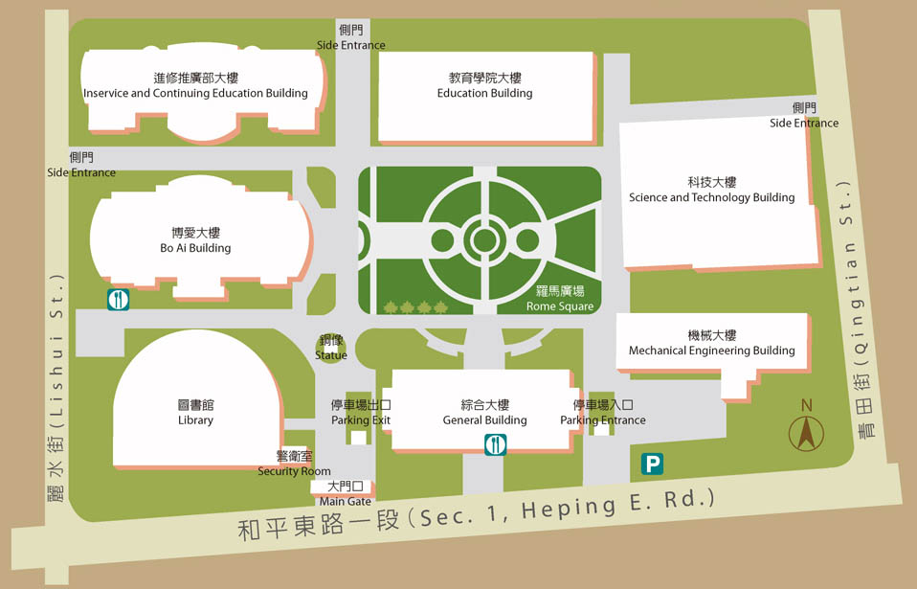
圖書館校區

【交通/停車資訊】
◆ 捷運 淡水線〈紅線〉、中和線〈橘線〉、新店線〈綠線〉於『古亭站』下車，五號出口直
行約八分鐘即可到達。
◆ 公車 3、15、18、74、235、237、672、278、和平幹線在「師大站」或「師大站一」下車。

附件二
國家教育研究院（臺中院區）位置路線圖
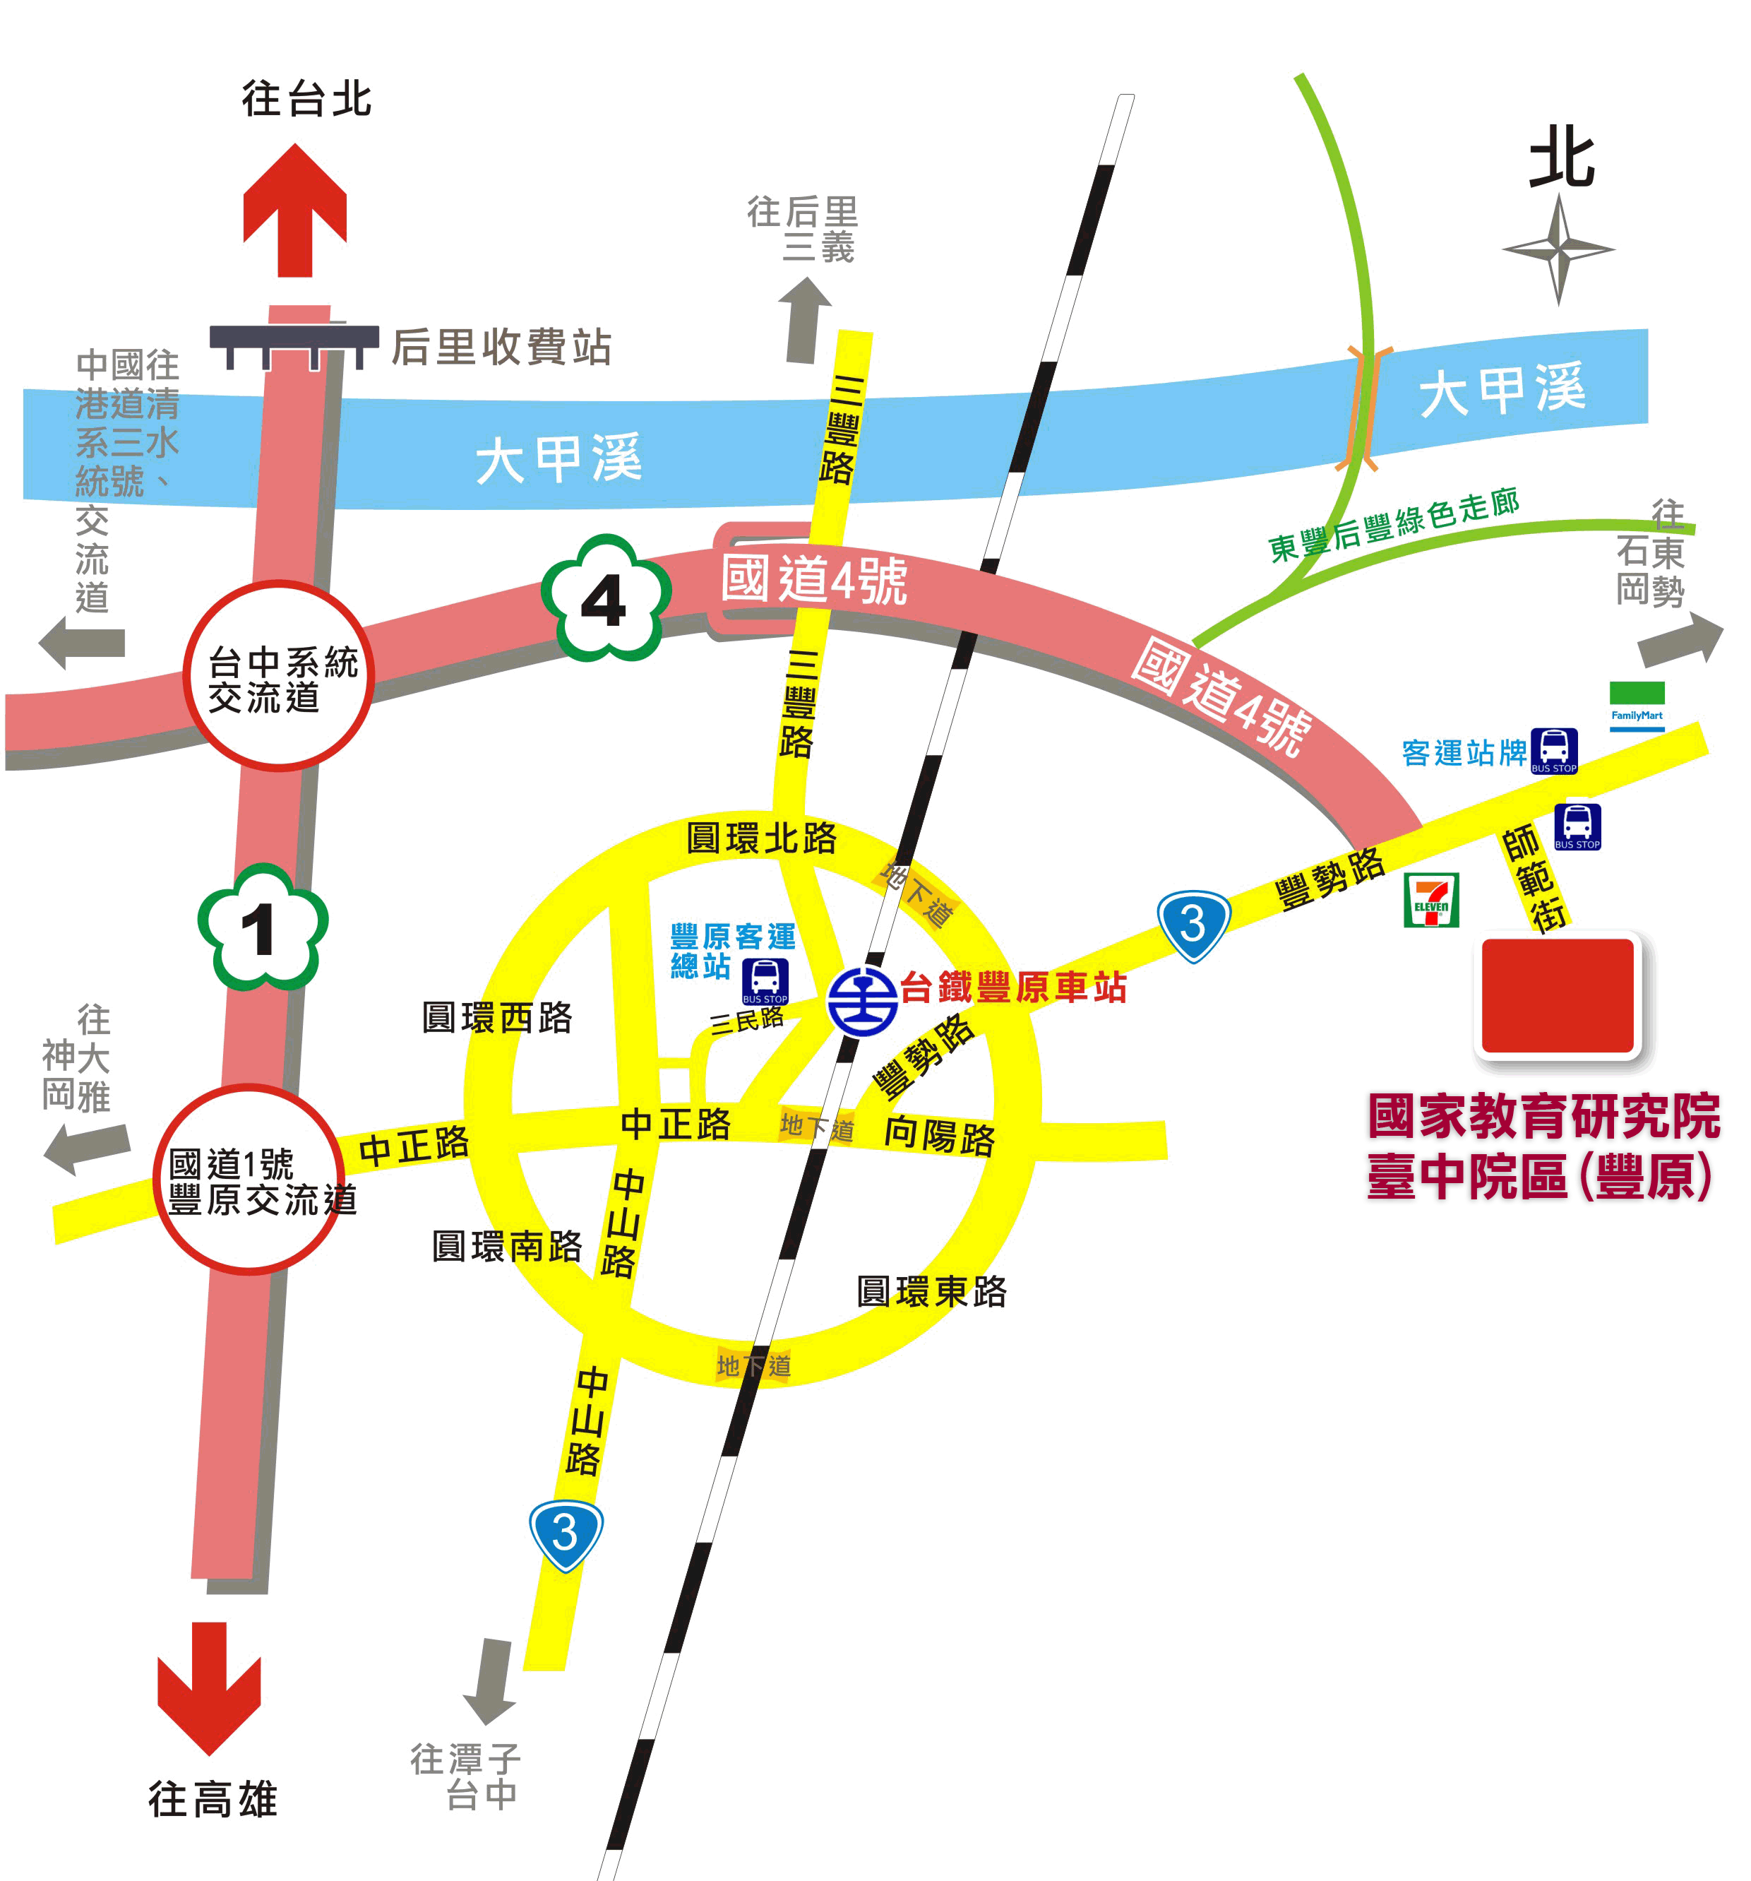
1.地址：臺中市豐原區師範街67號；總機電話：04-25227929。
2.火車或公路客運者，請在豐原站下車，至豐原車站轉搭本院區準備之專車或自行搭
豐原客運至國家教育研究院站下車（票價20元）。
3.開車者，請在國道1號高速公路165K匝道出口(臺中系統交流道)轉接國道4號高速
，往豐原、石岡方向行駛至國道四號終點左轉接3號省道（豐勢路），在第一個紅綠
轉師範街即可到達本院區。

國家教育研究院（臺中院區）報到指引
一、研習班別：「德智體群美五育理念與實踐」教材教法設計工作坊。
二、報名方式：民國101年03月19日前利用網路報名，網站：www.naer.edu.tw「研習業務」項下「班別及報名」點選研習班別後之「報名」選項，填妥研習員資料，收到審核通過email後始完成報名手續。
報名後本院不再另行通知，請自行上網查詢，並依報到指引準時前來報到。
三、報到地點：本院臺中院區（臺中市豐原區師範街67號）。
四、報到時間：民國101年03月26日(星期一) 上午09：30 ~10:00。
五、研習專車事宜，如下：
(1)報到當日上午09時10分正，豐原火車站前（出口處）集合後準時發車。
(2)未搭乘專車者，請自行搭乘豐原客運(總站在火車站對面)往東勢、卓蘭、谷關班車，在『國家教育研究院』站下車，步行可達。
(3)搭乘高鐵者請自行轉區間車至豐原火車站搭乘專車。
(4)本院僅於研習報到日及結束當日提供交通車往返豐原車站。
六、研習期間提供學員膳宿，為落實環保政策，請自備飲水用杯及盥洗用具。
七、路途遙遠之學員欲提前住宿者，請務必於開班前三天電洽告知，住宿問題可聯絡研習承辦人員(註記於課表下方)。唯報到當日早餐請自理。
八、學員請攜帶身份證、健保卡等備用。本院備有籃球場、網球場、桌球室、羽球場、及網路等設備。若須使用網路，請自備筆記型電腦、網路線或無線網卡。
九、本院無風雨走廊，請自備雨傘以備不時之需。研習期間如遇颱風來襲，處理措施會公告於本院網站。
十、課程結束時間後，交通車抵達火車站路程約須20分鐘，請留意火車班次。

93128
陳素峰

附件三
101年度《德智體群美五育理念與實踐》教材教法設計工作坊
第一梯次(一般教師)
個 別 報 名 表
姓 名 |  | 性 別 | □男 □女
身分證字號
服 務 學 校 | □ 縣(市) 高級中學  □ 縣(市) 高級職業學校  □ 縣(市) 國民中學  □ 縣(市) 國民小學  □ 縣(市) 幼稚(兒)園
職 務 | □校長 □主任 □組長  □導師 □ 領域教師  □幼稚(兒)園園長 □幼稚(兒)園教師
電 話 | （公） （手機）
E-mail
通訊地址
(含五碼郵遞區號)
是否住宿  (師大會館四人房) | □是(請勾選日期) □3/19 □3/20  □否
午、晚餐盒 | □葷食 □素食
備 註 | 1.本研習係屬產出型工作坊，研習時請攜帶已設計的教材教法實例供研習觀摩  與討論。  2.請自備個人盥洗用具(毛巾、牙刷、牙膏、香皂、拖鞋...)、環保杯。  3.本研習提供學員住宿(師大會館四人套房，不提供早餐)、午晚餐餐盒、講義  資料。  4.本案聯絡人：蔡淳儀（專任助理）  電話：(02)7734-5855 e-mail：chunyi624@gmail.com  地址：106臺北市大安區和平東路一段129號  國立臺灣師範大學進修推廣學院B1  5.上網報名網址：國立臺灣師範大學「德智體群美五育理念與實踐」網站「報  名專區」http://arteducation.sce.ntnu.edu.tw/fullfive/。全程參與研習後，由國立臺灣  師範大學統一將資料登錄於全國教師進修網。
101年度《德智體群美五育理念與實踐》教材教法設計工作坊
第一梯次(一般教師)
團 隊 報 名 表
姓 名
性 別 | □男 □女 | □男 □女 | □男 □女
身分證字號
服務學校 | □ 縣(市) 高級中學  □ 縣(市) 高級職業學校  □ 縣(市) 國民中學  □ 縣(市) 國民小學  □ 縣(市) 幼稚(兒)園
職 務 | □校長 □主任 □組長  □導師 □ 領域教師  □幼稚(兒)園園長  □幼稚(兒)園教師 | □校長 □主任 □組長  □導師 □ 領域教師  □幼稚(兒)園園長  □幼稚(兒)園教師 | □校長 □主任 □組長  □導師 □ 領域教師  □幼稚(兒)園園長  □幼稚(兒)園教師
電 話 | (公)  (手機) | (公)  (手機) | (公)  (手機)
E-mail
通訊地址
(含五碼郵遞區號)
是否住宿  (師大會館四人房) | □是(請勾選日期)  □3/19 □3/20  □否 | □是(請勾選日期)  □3/19 □3/20  □否 | □是(請勾選日期)  □3/19 □3/20  □否
午、晚餐盒 | □葷食 □素食 | □葷食 □素食 | □葷食 □素食
備 註 | 1.本研習係屬產出型工作坊，研習時請攜帶已設計的教材教法實例供研習觀摩  與討論。  2.請自備個人盥洗用具(毛巾、牙刷、牙膏、香皂、拖鞋...)、環保杯。  3.本研習提供學員住宿(師大會館四人套房，不提供早餐)、午晚餐餐盒、講義  資料。  4.本案聯絡人：蔡淳儀（專任助理）  電話：(02)7734-5855 e-mail：chunyi624@gmail.com  地址：106臺北市大安區和平東路一段129號  國立臺灣師範大學進修推廣學院B1  5.上網報名網址：國立臺灣師範大學「德智體群美五育理念與實踐」網站「報  名專區」http://arteducation.sce.ntnu.edu.tw/fullfive/。全程參與研習後，由國立臺灣  師範大學統一將資料登錄於全國教師進修網。

101年度《德智體群美五育理念與實踐》教材教法設計工作坊
第一梯次(師資培育大學)
報 名 表
姓 名 |  | 性 別 |  | □男 □女
身分證字號
服 務 學 校  (教材教法之授課教師填) | 大學 系（所）
就 讀 學 校  (師資生、實習生填) | 大學 系（所） 年級
身 份 | □教材教法之授課教師  □教授 □副教授 □助理教授 □講師  □師資生  □實習生 |  | 推薦或  自由報名 |  | □推薦  □自由報名
電 話 | （公） （手機）
E-mail
通訊地址
(含五碼郵遞區號)
是否住宿  (師大會館四人套房) | □是(請勾選日期) □3/19 □3/20  □否
午、晚餐盒 | □葷食 □素食
備 註 | 1.本研習係屬產出型工作坊，研習時請攜帶已設計的教材教法實例供研習觀摩  與討論。  2.請自備個人盥洗用具(毛巾、牙刷、牙膏、香皂、拖鞋...)、環保杯。  3.本研習提供學員住宿(師大會館四人套房，不提供早餐)、午晚餐餐盒、講義  資料。  4.本案聯絡人：蔡淳儀（專任助理）  電話：(02)7734-5855 e-mail：chunyi624@gmail.com  地址：106臺北市大安區和平東路一段129號  國立臺灣師範大學進修推廣學院B1  5.上網報名網址：國立臺灣師範大學「德智體群美五育理念與實踐」網站的「報  名專區」http://arteducation.sce.ntnu.edu.tw/fullfive/。全程參與研習後，由國立臺灣  師範大學統一將資料登錄於全國教師進修網。

